Comment lutter contre l’abstention
par Jean Beuve, Étienne Fize & Vincent Pons
chap
De scrutin en scrutin, l’abstention progresse. Déplorer cette tendance et disserter sur le désamour des abstentionnistes pour la politique est devenu un lieu commun, un passage obligé des soirées électorales. On a raison de s’inquiéter de ce phénomène : la faible participation sape la légitimité des élus et réduit leur représentativité. Cette tendance, que l’on observe dans la plupart des pays démocratiques, est d’autant plus inquiétante que, si rien ne l’arrêtait, une norme abstentionniste pourrait s’installer et être transmise aux nouvelles générations.
Un phénomène concomitant de l’augmentation de l’abstention moyenne est le creusement des inégalités de participation : lorsque la participation électorale baisse, elle baisse davantage au sein des groupes à la marge entre le vote et l’abstention, en particulier les classes populaires. Or, ceux qui ne votent pas ne peuvent faire entendre leur voix, et les élus n’ont aucune incitation à tenir compte de leurs intérêts. Quels que soient leurs motifs, les absents ont toujours tort : en laissant à d’autres le soin de choisir leurs représentants, ils s’exposent à ce que des politiques publiques contraires à leurs intérêts soient mises en œuvre.
Nous n’avons pas la prétention d’apporter une solution immédiate au problème de l’abstention. Notre objectif est simplement d’identifier des remèdes prometteurs et faciles à actionner rapidement, qu’ils soient individuels ou collectifs.
À court terme, la participation pourrait être stimulée par une réduction du coût du vote. Des simplifications récentes des procédures d’inscription sur les listes électorales et de demande de procuration ont permis de lever certains obstacles. Ces réformes restent trop lentes et timorées. Il faut désormais se tourner vers des remèdes autrement plus puissants. Nous en avons identifié deux : rendre l’inscription sur les listes électorales automatique pour tous et simplifier le calendrier électoral en alignant notamment les dates des prochaines élections présidentielles et législatives.
À plus long terme, il faudra s’attaquer aux racines collectives du mal comme la sensation que les élus sont impuissants face aux difficultés économiques rencontrées par de nombreux Français et le sens émoussé du devoir civique. Pour former les futurs citoyens, la refonte de l’éducation civique est une piste à envisager avec sérieux, même si elle ne porterait ses fruits que d’ici plusieurs années. Pour renouer le lien avec les moins jeunes qui se sont éloignés des urnes, l’État devra considérer des interventions dont il n’a pas l’habitude, mais que d’autres pays ont mises en place avec succès, y compris des campagnes de terrain ambitieuses.

Un point de vue d’économistes sur la participation électorale
Les économistes, à l’instar de chercheurs issus d’autres disciplines comme les sciences politiques et la sociologie, s’intéressent au vote depuis longtemps. En effet, de nombreux travaux montrent que le niveau et l’(in-)égalité de la participation sont susceptibles d’affecter les politiques publiques mises en œuvre et leur efficacité.
Fujiwara (2015) montre par exemple qu’au Brésil, l’introduction du vote électronique avec photos des candidats et d’autres dispositifs facilitant le vote ont permis aux électeurs illettrés de voter sans erreur pour les candidats qu’ils préfèrent et, ainsi, d’influencer les politiques publiques en leur faveur. La réforme a notamment entraîné une hausse des dépenses de santé dans le système public, une augmentation du nombre de visites médicales prénatales effectuées par les plus pauvres, et une amélioration de la santé de leurs enfants à la naissance.
De tels effets ne sont pas limités aux pays émergents. D’autres études ont montré qu’en Australie, l’adoption du vote obligatoire a augmenté le poids politique des classes populaires et donné lieu à une hausse des dépenses allouées au système de retraite public. Aux Etats-Unis, l’extension du droit de vote aux femmes a occasionné un renforcement des politiques de santé publique et une réduction de la mortalité infantile. Enfin, le « Voting Rights Act » de 1965, qui a permis à une grande partie des Africains-Américains dans le sud du pays d’accéder au vote, a entraîné une redistribution des dépenses de politiques publiques vers les zones où ils étaient les plus nombreux.
Par ailleurs, depuis une vingtaine d’années, les économistes et les politistes ont mobilisé des méthodes expérimentales et quasi-expérimentales innovantes afin de quantifier de façon rigoureuse l’effet des différents facteurs responsables de l’abstention. Les travaux sur lesquels nous nous appuyons mobilisent ce type de méthodes.

Une abstention en hausse, en France comme à l’étranger
Après plus de deux siècles d’extension du droit de vote, nous assistons depuis plusieurs décennies à une augmentation de l’abstention dans la presque totalité des démocraties. Dans le graphique 1, Kostelka et Blais (2021) montrent la baisse de la participation électorale depuis 1945 dans deux échantillons différents : l’ensemble des démocraties et un échantillon stable de 20 pays.
Graphique 1. Évolution de la participation aux élections nationales (1945-2017)
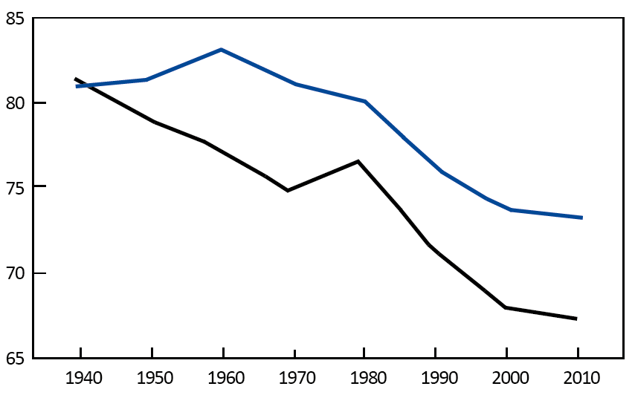
Participation
Groupe de 20 pays démocratiques sur toute la période
(années 1940 à 2010)
Toutes les démocraties
(116 pays)
Source : Kostelka et Blais (2021).
La baisse de la participation moyenne est familière mais n’en demeure pas moins étonnante : depuis 1945, le niveau moyen d’éducation et de revenu ainsi que l’âge moyen ont fortement progressé, or ces caractéristiques individuelles sont en général associées à une participation relativement plus élevée. En exploitant les données par pays de Kostelka et Blais (2021), on observe que la baisse de la participation a lieu aussi bien en France que chez ses voisins européens.
Graphique 2. Évolution de la participation aux élections nationales
dans différents pays (1945-2017)
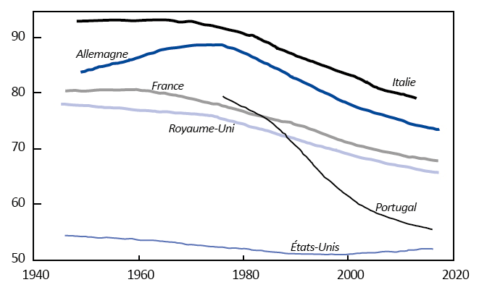
Participation
Note : Les élections prises en compte dans chaque pays sont les élections législatives et, le cas échéant,
les élections présidentielles.
Sources : Kostelka et Blais (2021) et calculs des auteurs.
En France, la chute de la participation a débuté dès les années 1970 et s’est faite de façon continue. Elle touche aujourd’hui tous les types d’élections, comme le montre le graphique 3.
Graphique 3. Évolution de la participation par élection (1958-2022)
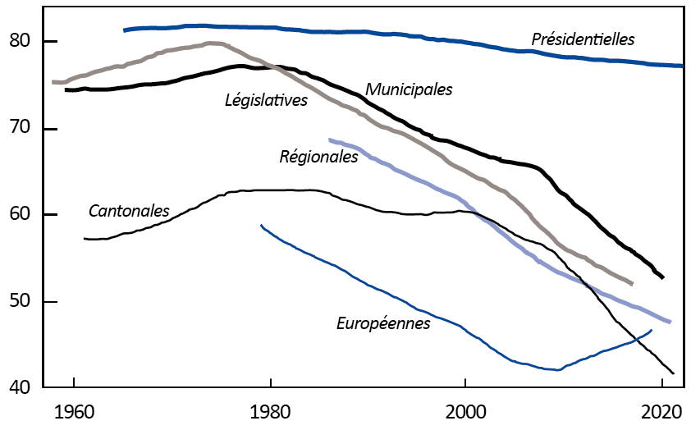
Participation
Source : Ministère de l’Intérieur.
Au-delà du niveau moyen de participation, nous disposons de données individuelles représentatives fournies par l’INSEE sur le vote aux élections législatives et présidentielles depuis 2002, qui permettent de documenter les inégalités de participation.
Les graphiques suivants révèlent une corrélation forte entre le niveau d’abstention et les inégalités de participation électorale. Nous traçons le ratio entre le nombre de votants d’une catégorie socio-démographique et le nombre d’individus de cette catégorie parmi les inscrits. Si la population d’électeurs effectifs était parfaitement représentative des inscrits, chaque ratio devrait être exactement égal à un. Un ratio supérieur (inférieur) à 1 indique que le groupe correspondant est surreprésenté (sous-représenté) parmi les électeurs. Sur le graphique 4a, par catégorie socio-professionnelle (CSP), on constate par exemple que le ratio pour les cadres est systématiquement supérieur à 1, indiquant qu’ils sont constamment surreprésentés dans l’électorat. Le ratio pour les cadres et d’autres groupes fortement participatifs a tendance à baisser lors des élections présidentielles et à augmenter lors des élections de plus faible saillance. À l’inverse, les inactifs et autres groupes peu participatifs sont caractérisés par un ratio constamment inférieur à 1, et qui décroît lors des élections « de second rang ». Le graphique 4b fait état d’inégalités de participation très importantes par classes d’âge. Les 18-29 ans sont systématiquement sous-représentés dans l’électorat, parfois de manière considérable comme lors des élections législatives de 2017 (d’autres inégalités de participation par situation d’emploi et par quartile de revenu ont été mises en lumière par Beuve, Fize et Pons (2022)).
Graphique 4. L’accordéon de la participation (2002-2017)
a. Par catégorie socio-professionnelle

b. Par classe d’âge

Lecture : P1 = Présidentielles 1er tour ; P2 = Présidentielles 2nd tour ;
L1 = Législatives 1er tour ; L2 = Législatives 2nd tour ; R1 = Régionales 1er tour ; R2 = Régionales 2nd tour ;
E = Européennes ; M1 = Municipales 1er tour ; M2 = Municipales 2nd tour ; (année électorale).
Sur l'axe vertical de gauche, la mesure prise en compte est le ratio entre la part de chaque catégorie (la CSP puis la classe d’âge)
parmi les votants à l'élection en question et parmi les inscrits. La catégorie est surreprésentée si le ratio est supérieur à 1
et sous-représentée s’il est inférieur à 1.
Source : INSEE, Enquêtes sur la participation électorale (2002, 2007, 2012 et 2017).

Les raisons de l’abstention
Identifier les déterminants de la participation électorale est un exercice complexe, tant ce comportement est surdéterminé. Pour guider l’analyse, on peut s’appuyer sur le modèle de Downs (1957) et Riker et Ordeshook (1968). D’après ce modèle, un électeur vote si son sens du devoir civique et les bénéfices qu’il attend de la victoire de son candidat favori dépassent le « coût » du vote, au sens du temps et de l’information requis. Feddersen et Sandroni (2006) proposent une discussion de ce modèle et de la question du paradoxe du vote.

La baisse des bénéfices attendus de la victoire de son candidat favori
Les bénéfices du vote perçus par les citoyens ont pu diminuer en raison d’une certaine convergence des programmes des partis de gouvernement et de la perception qu’aucun parti ne défend plus certains groupes d’électeurs, comme les classes populaires. Or, dans la mesure où les électeurs utilisent le vote pour donner leur avis, ils risquent de s’abstenir s’ils ne se sentent proches d’aucun candidat. Pons et Tricaud (2018) estiment ainsi que la qualification d’un troisième candidat au second tour des élections législatives et départementales françaises augmente la participation et réduit la fraction de votes blancs et nuls. Ce résultat suggère que la diversité des candidats et de leurs programmes a un effet important sur le niveau de participation.
Au-delà de leurs programmes, d’autres caractéristiques des candidats affectent encore le niveau de participation. Une plus grande représentativité socio-démographique des candidats est ainsi en général associée à une participation plus élevée. Aux États-Unis, par exemple, la participation des minorités ethniques augmente lorsque certains des candidats ont la même ethnicité. De même l’introduction de quotas de genre en Italie a eu un effet positif sur la participation électorale. La participation augmente également avec le niveau d’éducation des candidats, et elle tend à diminuer lorsque ceux-ci sont perçus comme corrompus.
Les bénéfices perçus du vote dépendent également de manière essentielle de la confiance que les citoyens ont en la capacité des élus à résoudre leurs problèmes, qu’il s’agisse de problèmes individuels ou sociétaux. Le fait que les dernières décennies aient été caractérisées par un contexte économique souvent déprimé (baisse tendancielle de la croissance, augmentation des inégalités, chômage structurel, etc.) et par l’augmentation du nombre d’individus en situation précaire pourrait ainsi être responsable de la perte progressive de la confiance envers les élus, en chute libre depuis les années 1970, et de la baisse des bénéfices attendus de la participation électorale.

Baisse du sens du devoir civique et de l’intermédiation politique
Kostelka et Blais (2021) considèrent que le changement générationnel explique une grande partie de la baisse de la participation dans les démocraties modernes. Si cette causalité est difficile à établir, de nombreux faits corroborent cette théorie. En particulier, Tiberj (2022) observe que le renouvellement générationnel s’est accompagné d’une modification profonde des rapports du citoyen au politique et d’une diminution du sens du devoir civique. Selon lui, les générations pré et post baby-boom ont été marquées par le passage d’une culture « déférente » à une culture « critique ». Les « citoyens déférents », plus nombreux chez les anciennes générations, s’en remettent aux élus. Pour eux, voter est un devoir que l’on effectue même si l’on n’est pas intéressé par la politique. Il n’en va pas de même pour les « citoyens distants », de plus en plus nombreux chez les nouvelles générations, pour qui le vote n’est pas automatique.
La baisse du sens du devoir civique s’explique aussi en partie par des facteurs du côté de l’offre, notamment l’affaiblissement considérable du rôle joué par les partis et syndicats dans l’information et la mobilisation politiques. En France, le nombre d’adhérents aux partis politiques a chuté de 1,7 million en 1978 à 0,6 million en 1999, tandis que le taux de syndicalisation des salariés diminuait de 18,5 à 10,8 % sur la même période. En parallèle, les associations, qui bénéficient d’un ancrage local important, pourraient elles aussi contribuer à l’intermédiation politique, mais elles ne sont pas incitées à le faire. En effet, leur financement dépend en grande partie de subventions publiques principalement attribuées par des élus locaux, ce qui les conduit à l’auto-censure.

Le coût du vote
Si l’abstention est parfois « voulue », elle peut aussi être « subie ». Voter requiert de s’informer sur les candidats et les enjeux de l’élection, puis de se déplacer jusqu’à son bureau de vote. En outre, en France, les électeurs doivent s’inscrire sur les listes électorales et actualiser leur inscription après chaque déménagement. Au contraire, dans la plupart des autres pays européens, l’inscription des citoyens sur les listes électorales est réalisée par l’administration de façon automatique, abaissant ainsi le coût du vote.
Selon l’INSEE, 94 % des Français en âge de voter étaient inscrits sur les listes en 2021. La fraction de non-inscrits (6 %, soit environ trois millions de personnes) est relativement stable dans le temps, mais elle diffère d’un groupe socio-démographique à l’autre. Comme le vote, l’inscription est positivement corrélée au revenu et au diplôme, et elle varie avec l’âge et la catégorie socio-professionnelle.
Aux non-inscrits, il faut ajouter les « mal-inscrits » : des citoyens inscrits à une autre adresse que celle de leur résidence principale, le plus souvent à la suite d’un déménagement. Selon Braconnier et Dormagen (2022), la mal-inscription touche un nombre de personnes plus de deux fois supérieur aux non-inscrits et constitue l’un des facteurs les plus forts de l’abstention constante. Elle est plus répandue chez les jeunes, au point d’annuler les effets de l’inscription d’office à 18 ans.
La mal-inscription peut en principe être contournée par le recours au vote par procuration. Reste qu’effectuer une demande de procuration requiert également un effort. Ainsi, le recours à la procuration augmente avec les ressources culturelles, économiques et sociales dont disposent les individus, ce qui peut amplifier les inégalités de participation.
Les coûts associés au vote, s’ils sont importants, ne peuvent suffire à expliquer l’abstention et son augmentation. En effet, rien n’indique que les coûts de la participation aient augmenté au cours des dernières décennies. C’est même plutôt le contraire. L’inscription automatique des jeunes, la possibilité de s’inscrire en ligne, et la diminution du délai entre inscription et élection ont réduit les obstacles liés à l’inscription.

Comment inverser la tendance ?
Pour enrayer la baisse de participation et inverser la tendance, plusieurs remèdes sont envisageables. A court terme, alors même que la hausse de l’abstention résulte davantage de la baisse des bénéfices perçus du vote et du devoir civique que de la hausse des coûts, les paramètres sur lesquels les politiques publiques auront le plus d’influence ont surtout trait aux coûts. A long terme, on ne pourra pas remédier durablement à la baisse de la participation sans s’attaquer à ses causes les plus profondes. À cet égard, encourager des actions de mobilisation et améliorer les programmes d’éducation civique semblent être les pistes les plus prometteuses.

Rendre l’inscription automatique pour tous
En 2017, plus de 23 % des individus en âge de voter étaient non-inscrits ou mal-inscrits. Nous suggérons d’inscrire et de réinscrire automatiquement tous les Français de plus de 18 ans après chaque déménagement, comme c’est le cas dans la plupart de nos pays voisins.
Le coût de mise en œuvre de cette mesure serait limité. En effet, la création du Répertoire électoral unique par les équipes de l’INSEE fait que les coûts fixes de création du système d’inscription automatique sont en grande partie déjà absorbés. Il suffirait d’alimenter ce fichier avec des informations sur les changements d’adresse collectées par l’administration fiscale ou les caisses d’allocations familiales. Les coûts variables se limiteraient à l’envoi de courriers postaux pour valider la (ré-)inscription automatique des électeurs.

Simplifier le calendrier électoral
Le niveau de participation varie considérablement selon le type d’élection. Ainsi, les élections présidentielles, et dans une moindre mesure les élections municipales, sont plus mobilisatrices que les élections départementales, régionales et européennes. Cet écart est si marqué que ces dernières sont communément qualifiées d’élections « de second rang ». La participation aux élections intermédiaires est d’autant plus faible que la multiplication des rendez-vous électoraux crée une forme de lassitude ou de fatigue électorale chez les citoyens.
Dès lors, nous proposons de simplifier le calendrier électoral en le réduisant à seulement trois cycles : les élections nationales (présidentielles et législatives), les élections locales (régionales, départementales, municipales), et les élections européennes. Une telle simplification réduirait le nombre de jours de vote de 40 %.
L’intérêt d’organiser plusieurs élections le même jour a été testé sur des données françaises par Fauvelle-Aymar et François (2015). Ces auteurs comparent la participation aux élections régionales dans les cantons où seule l’élection régionale avait lieu et ceux dans lesquels une élection cantonale avait lieu le même jour. Ils observent que la concomitance de ces deux élections augmente la participation. Par ailleurs, loin de créer des coûts supplémentaires, la simplification du calendrier électoral aurait pour effet de réduire les dépenses liées à l’organisation des élections. Il est possible que le scrutin de plus forte intensité surdétermine les autres scrutins organisés le même jour mais ce risque ne doit pas être exagéré, d’autant que dans le calendrier actuel, les législatives sont déjà surdéterminées par la présidentielle, dont elles ne sont souvent que la caisse d’enregistrement (Beuve et al. 2022).
D‘autres mesures visant à réduire les coûts sont régulièrement débattues, mais elles semblent moins prioritaires.
L’autorisation du vote électronique, du vote par courrier, ou du vote par anticipation sont à considérer avec prudence. Si se déplacer en personne jusqu’à son bureau de vote peut être coûteux, cela a aussi un bénéfice que ces formes de vote feraient disparaître : celui d’accomplir un acte symbolique, de montrer qu’on a accompli son devoir civique. Ces formes alternatives de participation auraient donc sans doute des effets nets positifs mais faibles. En outre, leurs coûts logistiques pourraient être conséquents. Enfin, ces formes de vote, en particulier le vote en ligne, comportent un risque majeur : la (crainte de) manipulation de l’élection et la baisse de la confiance dans les résultats.
Pour réduire l’abstention, une alternative à la réduction du coût du vote serait de rendre le vote obligatoire, sous peine de sanctions pécuniaires, comme c’est le cas en Belgique, en Australie, et dans plusieurs pays d’Amérique du Sud. L’idée mériterait un débat sérieux, mais elle semble trop impopulaire en France aujourd’hui pour être réalisable à court terme.

Nous avons enfin laissé de côté deux dernières réformes souvent évoquées pour augmenter les bénéfices perçus du vote : la reconnaissance du vote blanc et l’introduction d’une dose de proportionnelle. Les effets de la première sur la participation sont très incertains. En effet, si les abstentionnistes témoignent souvent d’un certain désintérêt pour la politique, le vote blanc est plutôt le fait d’électeurs dotés d’un sens civique aigu. Le recours à une dose de proportionnelle dans les scrutins comme les législatives – voire l’adoption d’une proportionnelle totale – permettrait peut-être d’augmenter la participation. Dans un tel scrutin, chaque voix peut faire la différence et permettre à son parti favori d’augmenter son nombre de sièges. Reste que l’enjeu principal de cette proposition est ailleurs, même si les effets attendus sur la participation méritent d’être pris en compte.

Encourager les campagnes de terrain
Pour lutter contre la baisse de la participation, notre troisième proposition est d’encourager les campagnes de terrain. Celles-ci présentent l’avantage majeur de jouer positivement sur les trois déterminants du vote. En effet, elles peuvent réduire le coût du vote en informant les citoyens sur le scrutin et en diminuant les obstacles liés à l’inscription ; elles peuvent aider à mieux comprendre les différences séparant les candidats ; et enfin, elles sont susceptibles d’augmenter le sens du devoir civique des électeurs. En outre, ces campagnes de terrain, qui sont locales par nature, peuvent également être un moyen de lutter contre l’affaiblissement de l’intermédiation politique.
La littérature académique a apporté des preuves tangibles de l’effet des campagnes de terrain sur la participation. Par exemple, Pons et Liegey (2019) évaluent l’impact d’une campagne de porte-à-porte effectuée par le Parti socialiste français lors des élections régionales de 2010 en Ile-de-France. Leur analyse révèle que la participation augmente de 3,4 points de pourcentage chez les immigrés de première et de deuxième génération lors du premier tour de l’élection. De même, Braconnier et al. (2017) mesurent l’impact d’une campagne d’inscription sur les listes électorales menée par des étudiants, des membres d’associations civiques et des militants, en amont des élections présidentielles et législatives de 2012. En moyenne, des visites donnant de l’information sur la procédure d’inscription ou aidant les gens à s’inscrire à domicile ont augmenté les nouvelles inscriptions de 29 %, et 93 % des électeurs nouvellement inscrits ont participé à au moins l’un des quatre scrutins de 2012.
Une limite importante de telles campagnes de terrain reste leur coût. Aux États-Unis, Gerber et Green (2019) estiment qu’en moyenne 15 visites sont nécessaires pour générer un vote supplémentaire. Dès lors, en tenant compte de la rémunération des agents chargés du porte-à-porte, nous estimons qu’augmenter la participation de dix points de pourcentage, soit environ cinq millions d’électeurs, coûterait plus de 100 millions d’euros.
À défaut de financer lui-même ce type d’interventions, l’État devrait-il autoriser les partis à augmenter leurs dépenses de campagnes afin d’intensifier leurs activités mobilisatrices ? Selon nous, ce serait faire fausse route. En effet, rien ne garantit que les dépenses supplémentaires seraient mises au service de telles campagnes de terrain. En outre, une étude de Broberg et al. (2022) sur les élections municipales et départementales françaises suggère que la limitation des dépenses de campagne, assortie de leur remboursement public partiel, a pour effet d’égaliser les chances entre candidats sans réduire la participation électorale.
Une alternative sans doute moins coûteuse à des visites individualisées serait d’organiser des campagnes d’information à grande échelle, non partisanes, sur le format des Deliberation Day suggérés par les politologues américains Ackerman et Fishkin. Il s’agit de jours fériés dédiés à la promotion de la démocratie délibérative, durant lesquels tous les électeurs inscrits sont invités à participer à des discussions publiques sur les élections à venir. Cette proposition pourrait faire l’objet d’une évaluation d’impact rigoureuse dans le contexte français, avant d’être étendue à grande échelle.

Renouveler l’éducation civique et lui donner davantage de moyens
À plus long terme, lutter contre le déclin de la participation requiert d’augmenter les bénéfices du vote, dont le sentiment d’accomplir son devoir civique. De nombreux travaux montrent que les citoyens prennent l’habitude de voter – ou de s’abstenir – dès les premières années de leur vie d’adulte. Pour cette raison, l’éducation reçue pendant l’adolescence et l’apprentissage du métier de citoyen peuvent s’avérer primordiaux.
Aujourd’hui, l’éducation civique est principalement tournée vers l’apprentissage théorique du fonctionnement des institutions et elle est souvent bâclée, quand les heures dédiées ne sont pas tout simplement remplacées par d’autres enseignements. L’apprentissage de la démocratie mérite mieux que ça, à commencer par un renouvellement des méthodes d’enseignement. Les cours d’éducation civique pourraient être remplacés par des discussions entre professeurs et élèves autour d’études de cas, correspondant à des moments clé dans l’histoire de notre démocratie. Ces méthodes ont été expérimentées avec succès dans des lycées américains dans le cadre du Case Method Project.
En outre, l’éducation civique gagnerait à s’accompagner d’un volet pratique. Des travaux récents menés une fois encore aux États-Unis montrent ainsi que l’apprentissage politique par la pratique peut avoir des effets considérables, pour un investissement en temps qui reste raisonnable.
Pour les finances publiques, le coût à long terme d’une réforme de l’éducation civique serait négligeable, cet enseignement existant déjà. Notre proposition vise simplement à transformer son contenu, sans qu’il soit nécessaire de recruter. À court terme, cependant, ce projet nécessiterait de revoir la formation des enseignants chargés de cet enseignement et de créer de nouveaux supports pédagogiques.
Enfin, l’ouverture du vote à 16 ans pourrait, elle aussi, faciliter l’apprentissage démocratique. La littérature sur les effets de l’abaissement du droit de vote à 16 ans est encore balbutiante, en raison du faible nombre de pays ayant franchi le pas, mais les quelques études existantes ont tendance à établir des effets positifs en Autriche et en Amérique latine (Argentine, Brésil, Cuba, Équateur et Nicaragua).

Conclusion
Les élections sont le moment clé de la démocratie, où les électeurs peuvent demander des comptes aux élus qui terminent leur mandat, choisir qui les représentera pour les prochaines années et donner à ces élus la légitimité d’agir. Ainsi, il est urgent d’identifier les facteurs responsables de la montée de l’abstention et de trouver des remèdes à ce mal. Il en va également de la représentativité des politiques publiques, qui souffre des inégalités de participation. Les remèdes que nous suggérons visent à repolitiser la société dans son ensemble, pour que chacun puisse y exprimer et défendre ses opinions et ses intérêts. Quoiqu’ambitieuses, ces réformes seront faciles à mettre en œuvre, et elles n’occasionneront pas de dépense démesurée. Peut-être provoqueront-elles, enfin, le sursaut démocratique tant attendu ?
Références bibliographiques
- Beuve J., E. Fize et V. Pons (2022) : « Les absents ont toujours tort », Focus no. 85, Conseil d’Analyse Economique, pp. 1-24.
- Braconnier C. et J-Y. Dormagen (2022) : « L‘inscription sur les listes électorales est une pratique d’un autre temps », Tribune, Le Monde, 1er mars.
- Braconnier C., J-Y. Dormagen et V. Pons (2017) : « Voter Registration Costs and Disenfranchisement: Experimental Evidence from France », American Political Science Review, vol. 111, n° 3, pp. 584-604.
- Broberg N., V. Pons et C. Tricaud (2022) : « The Impact of Campaign Finance Rules on Candidate Selection and Electoral Outcomes: Evidence from France », National Bureau of Economic Research, n° W29805.
- Downs A. (1957) : « An Economic Theory of Political Action in a Democracy », Journal of Political Economy, vol. 65, n° 2, pp. 135-50.
- Fauvelle-Aymar C. et A. François (2015) : « Mobilization, Cost of Voting and Turnout: A Natural Randomized Experiment with Double Elections », Public Choice, vol. 162, n° 1, pp. 183-199.
- Feddersen T. et A. Sandroni (2006) : « A Theory of Participation in Elections », American Economic Review, vol. 96, n° 4, pp. 1271-1282.
- Fujiwara T. (2015) : « Voting Technology, Political Responsiveness, and Infant Health: Evidence from Brazil », Econometrica, vol. 83, n° 2, pp. 423-464.
- Green D.P. et A.S. Gerber (2019) : Get out the Vote: How to Increase Voter Turnout, Brookings Institution Press.
- Kostelka F. et A. Blais (2021) : « The Generational and Institutional Sources of the Global Decline in Voter Turnout », World Politics, vol. 73, n° 4, pp. 629-667.
- Pons V. et G. Liegey (2019) : « Increasing the Electoral Participation of Immigrants: Experimental Evidence from France », Economic Journal, vol. 129, no. 617, pp 481-508.
- Pons V. et C. Tricaud (2018) : « Expressive Voting and Its Cost: Evidence from Runoffs with Two or Three Candidates », Econometrica, vol. 86, n° 5, pp. 1621-1649.
- Riker W.H. et P.C. Ordeshook (1968) : « A Theory of the Calculus of Voting », American Political Science Review, vol. 62, n° 1, pp. 25-42.
- Tiberj V. (2022) : « Électeurs d’hier, citoyens d’aujourd’hui : comment le renouvellement générationnel transforme le lien au vote » in Extinction de vote ?, Haute et Tiberj (eds), Presses Universitaires de France.
Publié dans laviedesidees.fr, le 22 novembre 2022.

